Приложение №5

**Чертежи, технологические карты, алгоритмы, схемы**

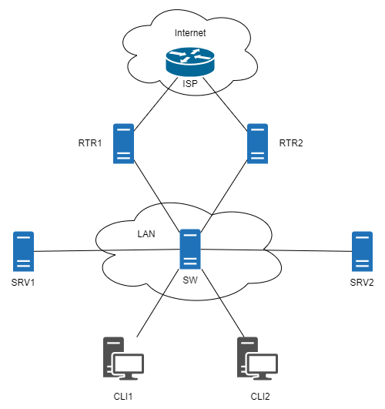

Рисунок – Схема стенда

|  |  |  |
| --- | --- | --- |
| Устройство | Операционная система | Пользователь/Пароль |
| ISP | vESR 1.18.2 | admin / P@ssw0rd |
| RTR1 | RedOS 7.3.3 | root / toor  user / P@ssw0rd |
| RTR2 | Astra Linux 2.12.46.6 | user / P@ssw0rd |
| SW | ALT Server 10.1 | root / toor  user / P@ssw0rd |
| SRV1 | Astra Linux 2.12.46.6 | user / P@ssw0rd |
| SRV2 | Astra Linux 2.12.46.6 | user / P@ssw0rd |
| CLI1 | ALT Workstation 10.1 | root / toor  user / P@ssw0rd |
| CLI2 | Astra Linux 2.12.46.6 | user / P@ssw0rd |